português – pronomes
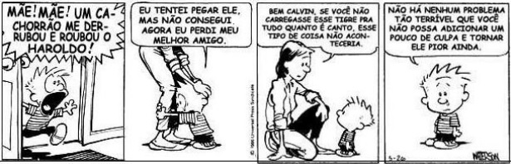
- Leia a tirinha

- Identifique e escreva no espaço abaixo um pronome oblíquo na fala de Calvin, no primeiro quadrinho.

- No segundo e último quadrinhos, há o emprego de um pronome reto que não está de acordo com a norma padrão. Identifique-os e reescreva as frases corrigindo-as utilizando o pronome oblíquo adequado.

- Identifique os pronomes demonstrativos usados na fala da mãe de Calvin, no terceiro quadrinho e explique o emprego de cada um deles.

- Observe a fala de Calvin, no último quadrinho, e responda: a que se refere o pronome você?

- Como se classifica o pronome nenhum?

- A quem se refere o pronome ele no último quadrinho?

- Leia o texto a seguir. Depois responda às questões:

É verdade que gatos têm medo de água?

Gatos não têm medo de água. Eles apenas não gostam de banho! Para fazer uma boa limpeza, é preciso pegá-los com cuidado, pois os bichanos são sensíveis e ficam inseguros em situações estranhas. Além disso, o perfume dos xampus é um incômodo para o olfato deles.
E já reparou em como eles se lambem muito? Uma das razões para isso é se limpar. A língua dos gatos é áspera e tem, na superfície, saliências em forma de gancho que funcionam como um pente. Ao passá-la nos pelos, o animal retira a sujeira, mantendo a maciez. O comportamento também deixa o pelo impermeável (evita a entrada de água), o que dificulta a multiplicação de parasitas.
Disponível em: http://recreio.uol.com.br/

- O texto tem a finalidade de:

( ) explicar
( ) entreter
( ) advertir
( ) divulgar

- A palavra grifada desempenha a função e pronome oblíquo em:

( ) “Eles apenas não gostam de banho! ”
( ) “ Para fazer uma boa limpeza, é preciso pegá-los com cuidado [...]”
( ) “Além disso, o perfume dos xampus é um incômodo para o olfato deles. ”
( ) “ E já reparou em como eles se lambem muito? ”

- No trecho “Ao passá-la nos pelos, o animal retira a sujeita, mantendo a maciez. ” O termo “la” se refere:

( ) a água
( ) a limpeza
( ) a língua
( ) a sujeira

- Observe:
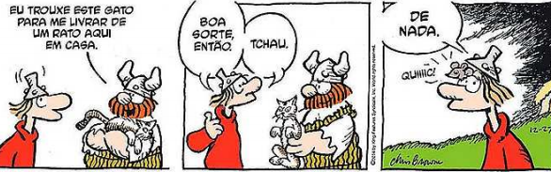

- Qual pronome é utilizado para fazer referência ao gato? Classifique-o.
- Explique o uso do pronome.

